3BEES&ME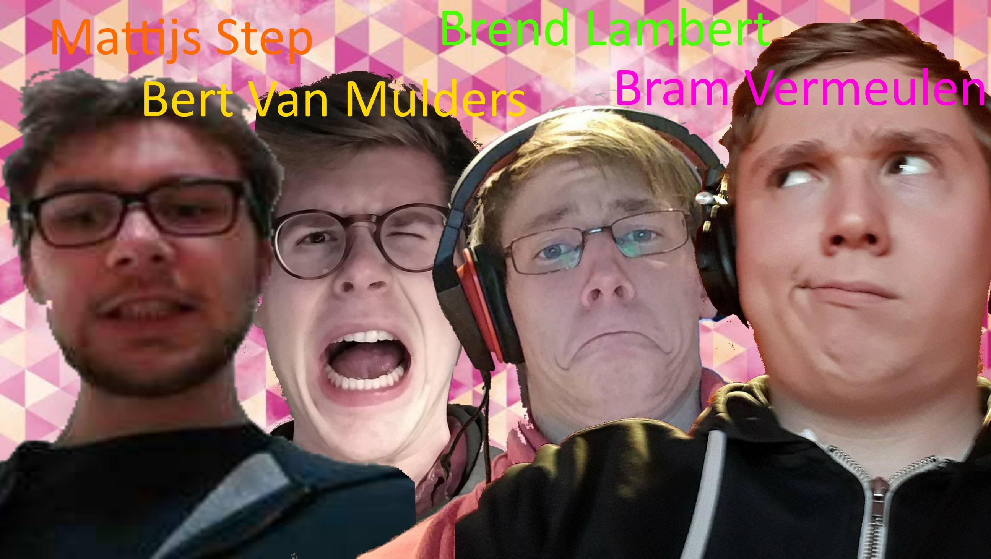

USER STORIES | GEWICHT
BACKEND: Javalin server klaarzetten | 10
HTML: login- en registratiescherm maken | 17
CSS: login- en regisratiescherm opmaken | 30
JS: fetch voor registratie | 15
JS: fetch voor login | 15
MySQL: Database opzetten | 29
MOCKDATA: Login | 10
MOCKDATA: Registratie | 10
BACKEND: login | 35
BACKEND: registratie | 40
HTML: startscherm maken | 18
CSS: startscherm opmaken | 20
JS: click 'Play game' | 6
JS: click 'Deck builder' | 6
JS: click 'Options' | 6
JS: click 'Quit :(' | 6
HTML: Option menu | 15
CSS: Option menu | 16
(JS: Sound) | 50
JS: click credits | 6
HTML: credits | 23
CSS: credits | 12
JS: click back | 6
HTML: Loading screen | 5
CSS: Loading screen | 5
JS: Loading screen: Animation | 15
HTML: Play game: Hero selector | 23
CSS: Play Game: Select Hero | 23
JS: Alle heroes opvragen van server en weergeven | 30
JS: Hero naar server sturen | 16
BACKEND: Alle heroes sturen naar pagina | 17
BACKEND: Geselecteerde hero opslaan | 10
HTML: Play Game: Select deck | 22
CSS: Play Game: Select deck | 9
JS: Alle opgeslagen decks ophalen (of basic deck) | 15
JS: Deck naar server sturen | 14
BACKEND: Alle decks ophalen van MySQL database | 26
BACKEND: Alle opgeslagen decks naar pagina sturen | 15
BACKEND: Geselecteerd deck opslaan | 10
MOCKDATA: Decks | 10
HTML: VS scherm maken | 3
CSS: VS scherm maken | 5
JS: Hero en Enemy ophalen | 12
BACKEND: Hero en Enemy naar pagina sturen | 14
MOCKDATA: VS scherm: Hero en Enemy | 4
HTML: speelveld | 25
CSS: beginspeelveld onzichtbare clickables | 13
CSS: beginspeelveld onzichtbare clickables upgraden met schijn, veranderen uiterlijk | 30
CSS: Hover over kaart in hand (zoom achtig gedoe) | 25
CSS: Hover over heropower | 25
CSS: Hover over Enemy power | 25
HTML + CSS: Uitleg bij hover over mana crystals | 15
HTML + CSS: Uitleg hover bij deck (hoeveel kaarten in hand en deck) | 15
HTML + CSS: Uitleg over bij enemy deck | 15
CSS: Hover over battlelog: Achtergrond wordt donkerder, show card history | 33
CSS: hover over alle clickables: white glow | 5
JS: Heroes weergeven op speelveld | 24
JS: Click 'End turn': Stuur naar server | 13
JS: tijd check naar server sturen: na 50 sec: toon lont (20 sec) -> End turn | 40
JS: Sleep kaart op speelveld (wanneer het je beurt is) | 35
JS: Selecteer target (abilty, weapon, hero spell) | 20
JS: Begin spel: Kaart(en) wisselen: Vraag nieuwe kaart(en) aan server | 19
JS: Begin spel: vraag beginner op van server | 13
JS: Val hero of minion aan: Sturen naar server | 17
JS: Kaarten in hand weergeven | 13
JS: Deck grootte updaten | 5
JS: Mana updaten | 5
JS: Battlelog opvragen | 30
JS: Enemy: Vraag aantal kaarten in hand op | 12
JS: Enemy: Update: Hover over kaart, speel kaart/... | 35
BACKEND: autoplay AI op End turn (request of time up) | 45
BACKEND: Resterende tijd beurt naar pagina sturen | 35
BACKEND: Val minion of hero aan + check voor TAUNTS (erna kijken of minion/ Hero dood is) | 25
BACKEND: Random damage implementeren (tijdens kijken of minion/Hero dood is) | 28
BACKEND: Random generate beginner | 5
BACKEND: Uitvoeren van special abilities | 33
BACKEND: Abilities | 20
BACKEND: Battlecry | 23
BACKEND: Charge | 22
BACKEND: Stealth | 23
BACKEND: Devine Shield | 21
BACKEND: Deathrattle | 24
BACKEND: Freeze | 22
BACKEND: Taunt | 21
BACKEND: Enrage | 24
BACKEND: Windfury | 21
BACKEND: Acties uitvoeren bij kaart op veld | 45
BACKEND: Weapons implementeren | 28
BACKEND: Heropowers implementeren | 27
BACKEND: Battlefield implementeren (bijhouden gespeelde kaarten) | 30
BACKEND: Mana systeem implementeren | 18
BACKEND: Handkaarten bijhouden | 14
BACKEND: Deckkaarten (krijg dit al van voor het spel start) | 12
BACKEND: battlelog naar pagina sturen | 15
BACKEND: Enemy autogenerate deck | 24
BACKEND: Enemy: Update aantal kaarten in hand | 13
BACKEND: Enemy: Update: hover over kaart, Speel kaart/... | 50
BACKEND: Battlelog updaten | 20
MOCKDATA: Beurt bepaling + doorsturen naar pagina | 12
MOCKDATA: End of turn | 10
MOCKDATA: timer for end turn | 14
MOCKDATA: Minion aanval | 16
MOCKDATA: Hero aanval (Weapon mock) | 17
MOCKDATA: Dubbel aanval principe | 20
MOCKDATA: alle abilities | 26
MOCKDATA: Spellcard mocken | 32
MOCKDATA: Not enough mana mocken | 18
MOCKDATA: Deck mocken | 19
MOCKDATA: Kaarten mocken | 11
MOCKDATA: Mock of attackability of minion | 21
MOCKDATA: Mock of Winning or Losing | 23
MOCKDATA: Mock of Minions on playing field | 14
MOCKDATA: Mock of Cards in hand | 13
MOCKDATA: Mock of Random damage | 11
MOCKDATA: TAUNT | 18
MOCKDATA: Battlelog | 17
HTML: Deckbuilder (leeg deck) | 40
CSS: leeg layout | 45
CSS: Als er kaarten in deck zitten | 25
CSS: grote info van kaarten | 17
JS: fetch alle kaarten en geef ze weer | 33
JS: back click (kan van overal komen ;) ) | 35
JS: 'New deck' click | 6
JS: search | 6
JS: sort all cards | 6
JS: filter cards | 6
JS: deck switching | 6
JS: preview deck filters | 6
JS: doubleclick to add | 19
JS: doubleclick to remove | 19
JS: drag to add | 30
JS: drag to remove | 30
JS: rightclick to view info | 20
JS: Toon gekregen warnings van server | 10
JS: Stuur save request naar server | 6
JS: Scroll/pijltjes deck kaarten | 25
BACKEND: Alle kaarten aanpassen aan geselecteerde hero | 35
BACKEND: Switch hero or deck: Stuur een warning wnr deck niet is opgeslaan | 25
BACKEND: Save deck wanneer requested | 30
BACKEND: add a card | 13
BACKEND: deleting a card | 13
BACKEND: filters | 35
BACKEND: sort | 35
BACKEND: search | 30
BACKEND: give all cards | 50
MOCKDATA: cards | 22
BACKEND: Genereer een standaarddeck per hero | 34
HTML: tutorial kaders | 35
CSS: tutorial kaders | 13
JS: tutorial kaders (click 'next' -> volgende kader) | 29

VOLLEDIG TOTAAL
3000
HTML | CSS | JS | MOCKDATA | TOTAAL
248.5 | 398.5 | 791 | 368 | 1806

